Домашнее задание для 1 ДОП от 13.11.21.
20.11. - нотный диктант по первой и второй октаве.

- Повторять ноты.
Если запоминание нот вызывает трудности, есть много способов, как можно быстро запомнить написание нот. Предлагаю один из них:
Напишите на нотном стане в скрипичном ключе все ноты, расположенные на линеечках (5 нот). Подпишите их названия и "железно" выучите наизусть. Далее, пользуясь простым понимание чередования, нот можно легко высчитать какие ноты находятся между линеечками и возле нотного стана.
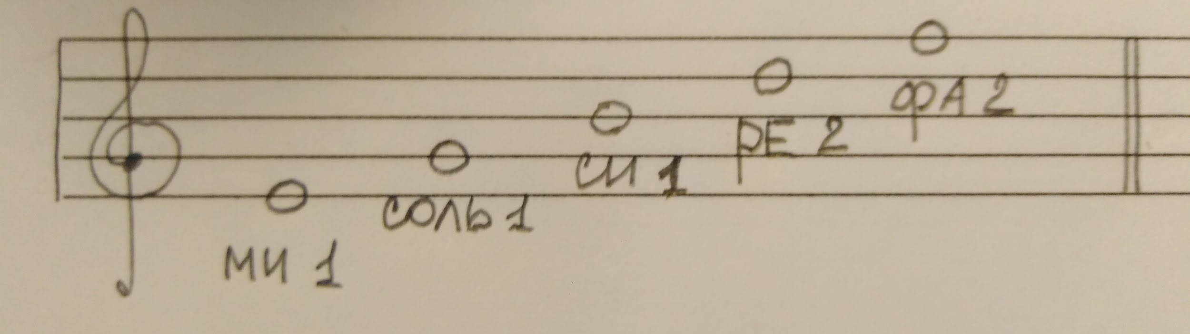
Также, помните второе имя скрипичного ключа - "ключ соль" и с какой линеечке он пишется. Это тоже может послужить подсказкой.
- Ритм и метр.
Ритм - это чередование длительностей.
Метр - это ровное чередование долей.
Повторяйте исполнение ритма и метра в песенках "Андрей-воробей", "Колобок".
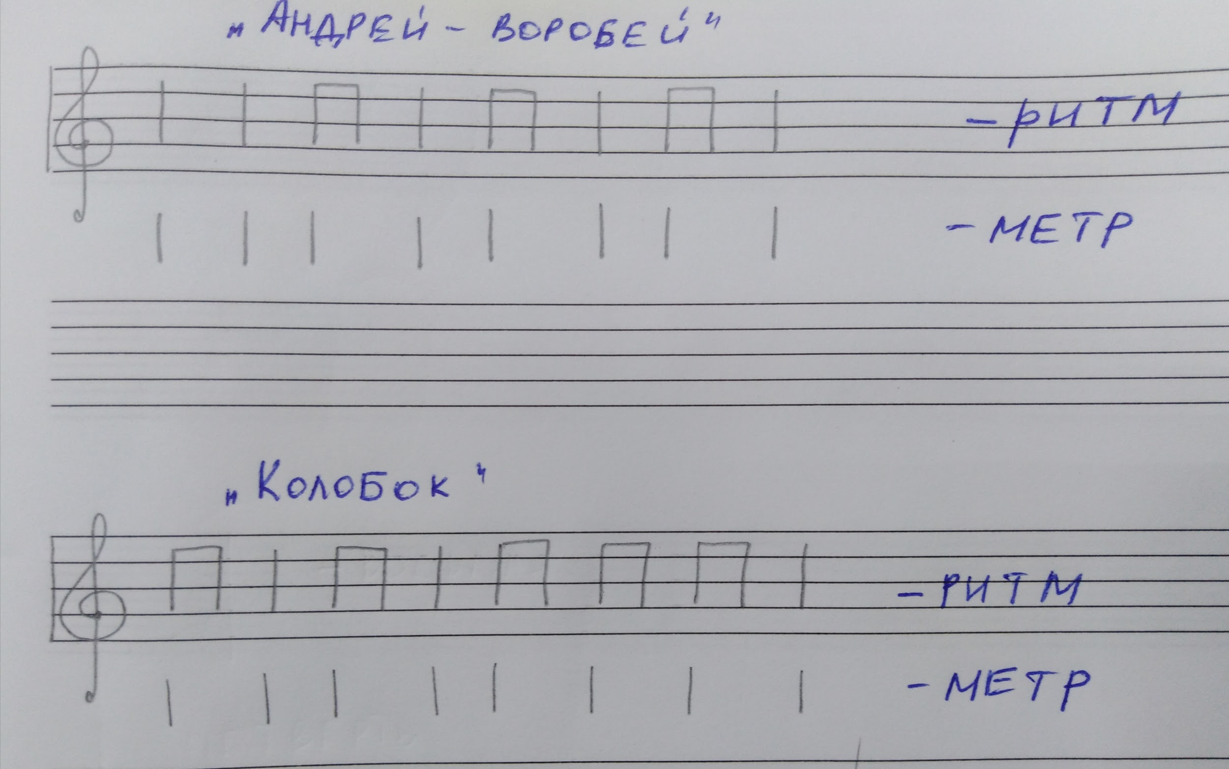
- Задания на клавиатуре (практика).
Найти на клавиатуре первую октаву и сыграть в ней все ноты своими пальцами, произнося название вслух:
До (1) - Ре (2) - Ми (3) - Фа (1) - Соль (2) - Ля (3) - Си (4)
То же самое повторить во второй октаве.
1 - большой, 2 - указательный, 3 - средний, 4 - безымянный, 5 - мезинец.
- Новая тема: "Лад: мажор/минор".
❗ВНИМАНИЕ!
Не успела пройти новую тему с группой "Б" (вторая по расписанию), поэтому это дз можете сделать к 27.11. по вашему желанию. Остальные сдают на следующий урок.
Лад - от слова "ладить".
В самом слове заключён смысл сочетания, складности, слаженности и т. д.
В музыке "ладят" звуки по-разному, отсюда появилось множество ладов. Мы познакомимся лишь с двумя основными:
- Мажор - весёлый лад.
- минор - грустный лад.
Запомните их названия. Будет дано несколько творческое задание: нужно придумать по 10 слов для каждого лада, характеризуя его. Чтобы было лугче и интересней пишу названия композиций по каждому ладу, которые можно послушать.
П.И. Чайковский - "Полька" (мажор)
П.И. Чайковский - "Старинная французская песенка" (минор)

